A zöld fenyőfán


F
A
G
E
C
D

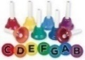
A
G
F
E
C
D

F
G
E
G
G

E
G
A
G
A
G

E
G
F
F
G
G
G
E

G
G
C
C
D
E

G
F
E
G
G

E
G
A
G
A
G

E
G
F
F
G
G
G
E

G
G
C
C
D
E

G
F
E
G
G

E
G
A
G
A
G

E
G
F
F
G
G
G
E

G
G
C
C
D
E

F
G
E
G
G

E
G
A
G
A
G


G
G
E
F

G
G
C
C
D
E

G
F
E
G
G

E
G
A
G
A
G

G
G
E
F

G
G
C
C
D
E

G
F
E
G
G

E
G
A
G
A
G

G
G
E
F

G
G
C
C
D
E

G
F
E
G
G

E
G
A
G
A
G

E
F
G
G
E
G
F
G

C
C
D
G
E
G

G
F
E
G
G

E
G
A
G
A
G

E
F
G
G
E
G
F
G

C
C
D
G
E
G

G
F
E
G
G

E
G
A
G
A
G

E
F
G
G
E
G
F
G

C
C
D
G
E
G

G
F
E
G
G

E
G
A
G
A
G

E
F
G
G

C
C
D
G
E
G

G
F
E
G
G

E
G
A
G
A
G

E
F
G
G

C
C
D
G
E
G

G
F
E
G
G

E
G
A
G
A
G

E
F
G
G

C
C
D
G
E
G

F
G
E
G
G

E
G
A
G
A
G

E
G
F
F
G
G
G
E

G
G
C
C
D
E

G
F
E
G
G

E
G
A
G
A
G

E
G
F
F
G
G
G
E

G
G
C
C
D
E

G
F
E
G
G

E
G
A
G
A
G

E
G
F
F
G
G
G
E

G
G
C
C
D
E

F
G
E
G
G

E
G
A
G
A
G

G
G
E
F

G
G
C
C
D
E

G
F
E
G
G

E
G
A
G
A
G

G
G
E
F

G
G
C
C
D
E

G
F
E
G
G

E
G
A
G
A
G

G
G
E
F

G
G
C
C
D
E

G
F
E
G
G

E
G
A
G
A
G

E
F
G
G
E
G
F
G

C
C
D
G
E
G

G
F
E
G
G

E
G
A
G
A
G

E
F
G
G
E
G
F
G

C
C
D
G
E
G

G
F
E
G
G

E
G
A
G
A
G

E
F
G
G
E
G
F
G

C
C
D
G
E
G

G
F
E
G
G

E
G
A
G
A
G

E
F
G
G

C
C
D
G
E
G

G
F
E
G
G

E
G
A
G
A
G

E
F
G
G

C
C
D
G
E
G

G
F
E
G
G

E
G
A
G
A
G

E
F
G
G

C
C
D
G
E
G

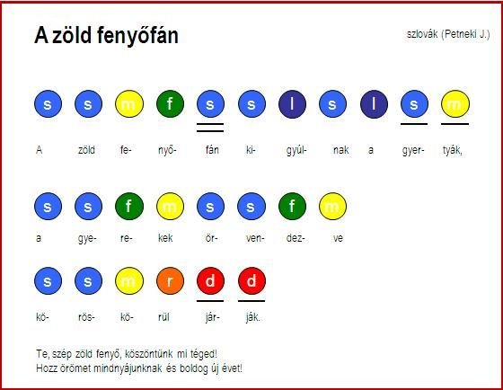
Forrás: https://hu.pinterest.com/pin/803540758526822149/

